第２号
令和２年７月３１日（金）
進路指導部発行
令和２年度 福島県立会津支援学校
進路だより

新型コロナウイルス感染症の影響で実習等が中止となり例年と違った1学期でしたが、事業所やハローワークの方の話を聞くなどして、たくさんのことを学ぶことができました。中学部の作業学習強化月間など、新たな取り組みも行われましたので、ご紹介させていただきます。
【２学期の進路指導の予定】
 | ９月 | １０月 | １１月 | １２月
小学部 |  | ○進路だより３号発行 | ○進路に関する学習  ＜中学部校内実習見学＞（６学年） | ○保護者会（進路情報）  ○進路だより４号発行
中学部 | ○進路ケース会議  （中３） | ○進路だより３号発行 | ○進路に関する講話  ○就業体験実習  （３学年） | ○保護者会（実習について・進路情報）  ○進路だより４号発行
高等部 | ○産業現場等における実習説明会  （高１保護者）  ○第Ⅱ期産業現場等における実習（高３）  ○第Ⅰ期校内実習  （高１・高３） | ○進路だより３号発行  ○障害者就職面接会  （今年度は中止となりました） | ○第Ⅲ期産業現場等における実習・校内実習 | ○先輩の話を聞く会  ○保護者会（実習について・進路情報）  ○進路だより４号発行  ※Ｂ型利用希望者の就労アセスメント実施（市町村主催）

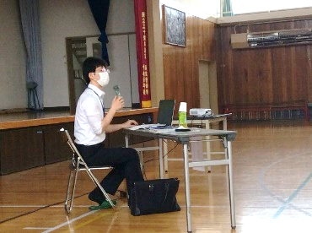
【事業所の方の話を聞く会】
７月７日に高等部生徒の進路実現に向けた学習として「事業所の方の話を聞く会」を行いました。今回は２グループに分かれ、ハローワークの職業指導官より就労に向けた話を、２グループのサービス事業所の方々より就労継続支援B型事業所の説明を中心に講話をいただきました。
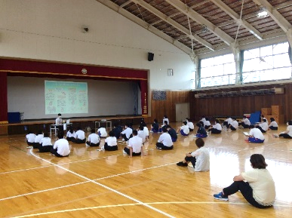
就労に向けた話では、「未来を見つめよう」という題で主に『働くまでに必要な５つの力』、『就職をサポートするチーム』について、お話をいただきました。社会人として働くために一番大事なことは、社会人のルールを守ることであり、その中でも特に、「おあしす(おはようございます・おつかれさまです・ありがとうございます・しつれいします・すみません)」という、社会人に必要なあいさつのきまりが大事であることを教えていただきました。生徒たちには、これからの生活の中でそれを意識して生活して欲しいとのことでした。
また、最後に、「働くことは大変なことばかり、大変さを１／２に喜びを２倍にできるようにしていくことができれば、仕事を続けていくことができる」という言葉が生徒たちの印象に残ったようです。

就労継続支援B型事業所からは、まず障がい者サービス事業所 Mamiyaプリムローズの方より、縫製作業、印刷作業、下請け作業（トレイ洗浄・ところてん袋詰め）の３つの作業を行っていることを写真や、実物を見せていただき丁寧に説明していただきました。現在B型利用者は１４名、自立訓練利用者は６名です。最後に生徒たちへ「自分の弱さを知り、相手の弱さを知り、お互い認め合うことが大事」「“キラメンタル＝輝こうとする気持ち”を大切に」と2つの熱いメッセージをいただき、とても印象に残った様子でした。
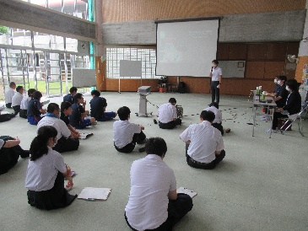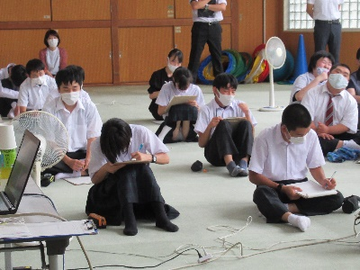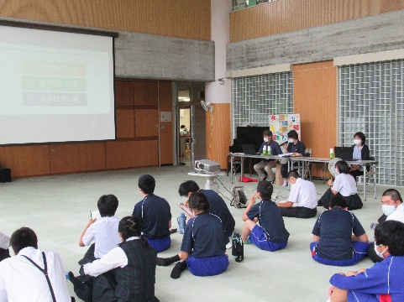
キラメンタル素敵な言葉
お忙しい中、Mamiyaプリムローズから2名、コパンから1名、来校していただきました。
おわりのことば
勉強になったなあ！

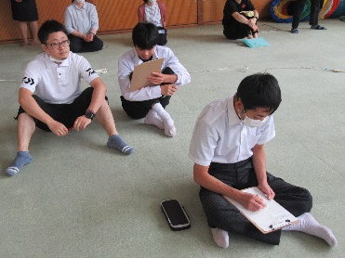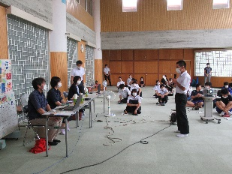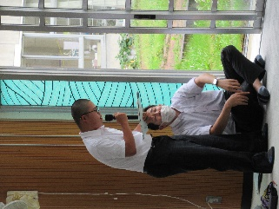
お礼を3年生が代表して伝えました。
思いを伝えるかぁ
続いて障がい者サービス事業所 コパンの方から就労継続支援A型とB型について説明を受けました。仕事の内容について動画を見せていただき、実際にどんな仕事をしているか理解しやすかったようです。「A型とB型の違い」、「衛生に向けた取り組みの重要性」等についても説明を受けました。いろいろな作業部門があり興味をもった生徒も多かったようです。「衛生を保つ活動」や「お米のFGAP認定」などの取り組みも紹介していただきました。今後は様々な力が必要になってきますが、特に「自分の思いを伝えること」ができるようになってほしいとお話がありました。
【中学部作業学習強化月間について】
6月2日から30日までの約1ヶ月間、「中学部作業学習強化月間」が行われました。これまで校内実習を行っていた時期ですが、感染症予防の観点から、今年度新たに実施したものです。生徒達は、刺し子、マット編み、紙すき･ミルサー、紙ちぎり･ミルサーのグループに分かれ、担当教師から「なぜ、作業学習をするのか？」という話を聞きました。自分たちがこれから成長し、いずれ社会に出たときに必要になる力は何か、そのために今身に付けなければならないことは何か、ということを分かりやすく説明を受けていました。その後、毎回の作業学習の中で、実際の行動や報告の仕方について具体的に学び、自分の姿を振り返る取り組みを繰り返しました。計9回の作業学習が終わったところですが、「働くこと」に対する生徒達の意識が高まり、挨拶を自分からすることや、報告する力を付けようと努力する姿が見られます。「作業学習強化月間」は終了しましたが、今後も作業学習は続きます。生徒に身に付けさせたい力を明確にして、一人一人に合わせた言葉掛けや目標設定、反省、次の作業への意欲を高める工夫をしていきます。
中学部の作業学習をとおして身に付けさせたい力（６つ）
服装を整える 清潔を保つ
時間を守る 報告をする
目標をもつ 集中力
